Présentation du Cloud

Les différents type de Cloud

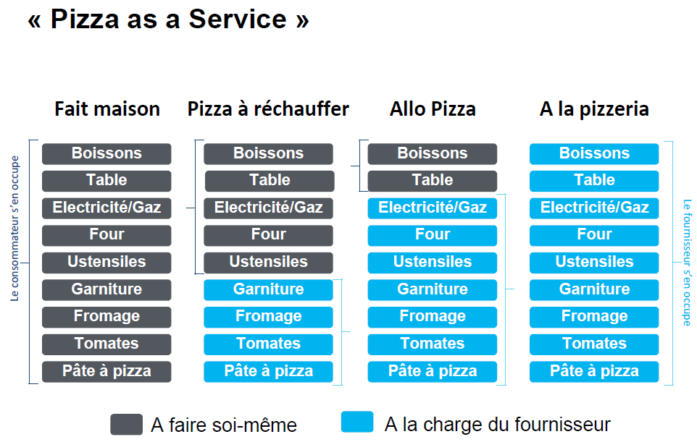
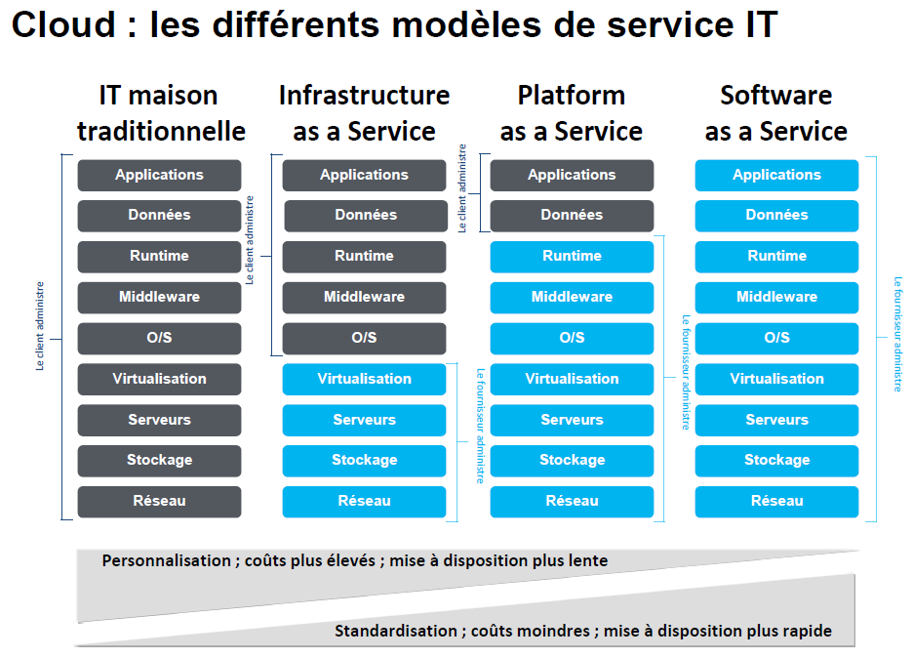

Pourquoi utiliser le Cloud
- réponse aux coûts élevés des environnements traditionnels de serveurs (investissements et exploitation) ;
- offre une architecture et des logiciels à la demande ;
Cet environnement cloud est une infrastructure agile qui convient aussi très bien aux charges dynamiques. on ne paye que ce que l'on consomme (CPU, RAM, Go par heure) en n'utilisant que les ressources dont l'organisation a besoin.
Les clients qui utilisent le Cloud bénéficient des dernières technologies et des dernières mises à jours disponibles et cela rapidement.
Pour l'organisation, il s'agit d'un budget de fonctionnement plutôt que d'un budget d'investissement.

Classement général des clouds selon CloudScreener
Lien : http://www.journaldunet.com/solutions/cloud-computing/1167190-comparatif-cloud/
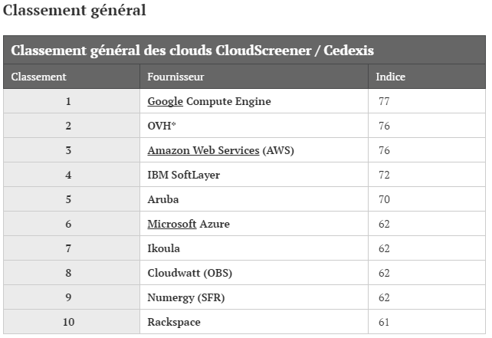

Réaliser un comparatif
A partir du site Cloudscreener, réalisez un comparatif des offres de Cloud pour l'hébergement d'un site Web d'importance moyenne :
- utilisez le menu PRODUIT puis CSCOMPARE ;
- puis le menu Scénario

Utiliser un cloud: l'offre Bluemix d'IBM
Il existe plusieurs fournisseurs de Cloud. IBM permet d'essayer gratuitement sa solution Bluemix pendant 30 jours. Aucune carte de crédit n'est nécessaire. Cela donne accès :
- à 2 Go d'exécution et de mémoire de conteneur pour exécuter des applications,
- à un accès illimité aux services et API d'IBM ;
- un support gratuit.
La solution Bluemix a deux particularités :
- elle tire partie ou repose sur des technologies OpenSource : CloudFoundry, Docker et OpenStack ;
- celle solution peut être utilisé aussi bien par un développeur autonome que par une entreprise cliente d'IBM qui souhaite intégrer les services cloud sur ses propres serveurs en interne.
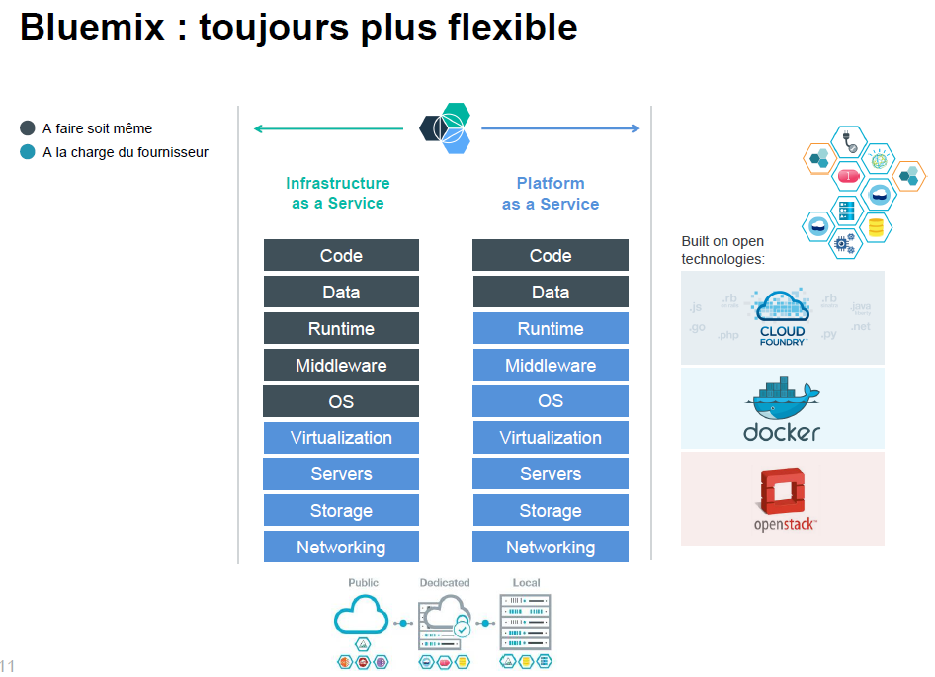

Retour au menu Cloud Bluemix
- Solution IBM Bluemix

